

Corporación Educacional Colegio “Sao Paulo”  
 Placilla 333, Estación Central  
 Unidad Técnico Pedagógica

Asignatura: Matemática  
Profesora: Verónica Oñate Flores  
Curso: 2º básico

Guía de repaso N°1 07/03/25

Nombre:

Une los números en orden para completar las púas.

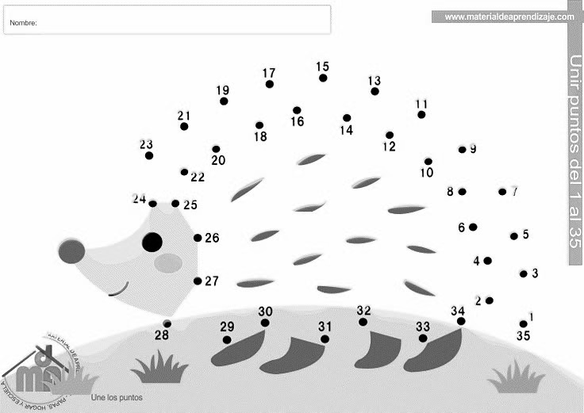

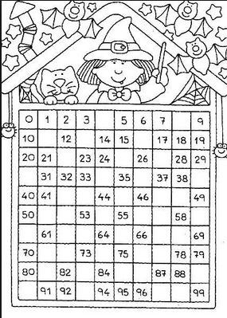

1.- Completa escribiendo los números que faltan

2.- Repasa las unidades con azul y las decenas de rojo de los números que tú escribiste